2012年全国各地中考数学解析汇编（按章节考点整理）
第七章 数据的收集与整理 (分2个考点精选50题）
7.1 普查与抽查
1. （2012浙江省衢州，7，3分）下列调查方式，你认为最合适的是( )
A.日光灯管厂要检测一批灯管的使用寿命，采用普查方式
B.了解衢州市每天的流动人口数，采用抽样调查方式
C.了解衢州市居民日平均用水量，采用普查方式
D.旅客上飞机前的安检，采用抽样调查方式
【解析】检测灯管的使用寿命和了解居民日平均用水量，若采用普查方式耗时耗力；旅客上飞机前的安检，采用抽样调查方式不能保证万无一失．
【答案】B
【点评】本题考查了抽样调查和全面调查的区别，选择普查还是抽样调查要根据所要考查的对象的特征灵活选用，一般来说，对于具有破坏性的调查、无法进行普查、普查的意义或价值不大时，应选择抽样调查，对于精确度要求高的调查，事关重大的调查往往选用普查．
2．(2012重庆，5，4分)下列调查中，适宜采用全面调查（普查）方式的是（ ）
A调查市场上老酸奶的质量情况 B．调查某品牌圆珠笔芯的使用寿命
C．调查乘坐飞机的旅客是否携带了危禁物品
D．调查我市市民对伦敦奥运会吉祥物的知晓率
【解析】A项和B项的调查带有破坏性，D项的调查对象太多，都不适合普查，C项的调查必须全面调查才安全。
【答案】C
【点评】通常有两种情况不适合普查，一是调查带有破坏性，二是调查对象太多。
3. （2011江苏省无锡市，5，3′）下列调查中，须用普查的是（ ）
A．了解某市学生的视力情况 B.了解某市中学生课外阅读的情况
C．了解某市百岁以上老人的健康情况 D.了解某市老年人参加晨练的情况
【解析】普查是指为了一定的目的而对考察对象进行的全面调查。通过普查可以直接获得总体的情况。A、B、D范围较大无法对所有个体进行普查，只能采用抽样调查。
【答案】C
【点评】本题主要考查普查和抽样调查的概念，考查学生能否正确区别二者的能力。
4. （2012山东省滨州，1，3分）以下问题，不适合用全面调查的是（ ）
A．了解全班同学每周体育锻炼的时间 B．鞋厂检查生产的鞋底能承受的弯折次数 C．学校招聘教师，对应聘人员面试
D．黄河三角洲中学调查全校753名学生的身高
【解析】A、数量不大，应选择全面调查； B、数量较大，具有破坏性的调查，应选择抽样调查；C、事关重大，调查往往选用普查；D、数量较不大应选择全面调查．
【答案】选B．
【点评】本题考查全面调查与抽样调查，不同的情况调查的方式不同。数量大的应选择抽样调查，数量小的应选择全面调查．
5. （2012四川攀枝花，4，3分）为了了解攀枝花市2012年中考数学学科各分数段成绩分布情况，从中抽取150名考生的中考数学成绩进行统计分析。在这个问题中，样本是指（ ）
A. 150 B. 被抽取的150名考生
C.被抽取的150名考生的中考数学成绩 D.攀枝花市2012年中考数学成绩
【解析】样本是总体中所抽取的一部分个体。
【答案】C
【点评】在本题中样本是指这150名考生的中考数学成绩，而并非是150名考生，也不是所有考生的数学成绩。
7.2 三类统计图
1.（2012浙江省湖州市，6，3分）如图是七年级（1）班参加课外兴趣小组人数的扇形统计图，则表示唱歌兴趣小组人数的圆心角度数是（ ）
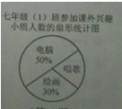
A.36⁰ B.72⁰ C.108⁰ D.180⁰
【解析】扇形统计图的圆心角度数360⁰，各兴趣小组圆心角度数所占百分比的和是1，所以唱歌兴趣小组人数的圆心角度数是360⁰×（1-50﹪-30﹪）=72⁰ 。
【答案】选：B．
【点评】此题考查的是统计图的应用，属于基础题。
2.（2012年四川省德阳市，15，3分）某班主任把本班学生上学方式的调查结果绘制成如图所示的不完整的统计图，已知乘公交车上学的学生有20人，骑自行车上学的学生有26人，则乘公交车上学的学生人数在扇形统计图中对应的扇形所占的圆心角的度数为 .
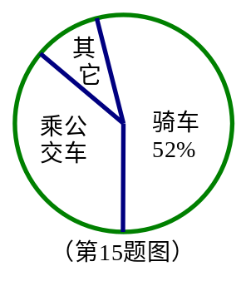
【解析】根据骑自行车的学生数和所占的百分比求出学生的总数，再求出乘公交车上学学生的百分比，即可求出所占的圆心角．
【答案】学生总数为：26÷52%=50，20÷50×360°=144°．故，答案是：144°
【点评】本题考查扇形统计图及相关计算．在扇形统计图中，每部分占总部分的百分比等于该部分所对应的扇形圆心角的度数与360°的比．
3. ( 2012年浙江省宁波市,15,3)如图,是七年级(1)班学生参加课外兴趣小组人数的扇形统计图,如果参加外语兴趣小组的人数是12人,那么参加绘画兴趣小组的人数是_______人
写作
14%
电脑
36%
外语
24%
唱歌
16%
绘画
【解析】总人数=12÷24%=50人，参加绘画兴趣小组的占（1-14%-24%-16%-36%）=10%，50×10%=5
【答案】5
【点评】本题考查了扇形统计图，从图中找到相关信息是解此类题目的关键．
4．（2012湖北随州，21,9分）在“走基层，树新风”活动中，青年记者石剑深入边远山区，随机走访农户，调查农村儿童生活教育现状。根据收集的数据，编制了不完整的统计图表如下：
山区儿童生活教育现状
类别 | 现状 | 户数 | 比例
A类 | 父母常年在外打工，孩子留在老家由老人照顾 | 100
B类 | 父母常年在外打工，孩子带在身边 |  | 10%
C类 | 父母就近在城镇打工，晚上回家照顾孩子 | 50
D类 | 父母在家务农，并照顾孩子 |  | 15%[来源:学.科.网]
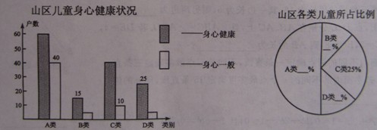
请你用学过的统计知识，解决问题：
（1）记者石剑走访了边远山区多少家农户？
（2）将统计图表中的空缺数据填写完整；
（3）分析数据后，请你提一条合理建议。
【解析】由扇形图和表格可知，C类为50户，占25%，所以总户数为50÷25%=200。（2）B类占10%，D类占15%，则A类占：100%－15%－25%－10%=50%。
【答案】（1）由图、表可知C类共50户，占总受访户的25%，所以受访的总户数为50÷25%=200
（2）补全图表空缺数据.
类别 | 现状 | 户数 | 比例
Ａ类 | 父母常年在外打工孩子留在老家由老人照顾 | 100 | 50%
Ｂ类 | 父母常年在外打工，孩子带在身边 | 20 | 10%
Ｃ类 | 父母就近在城镇打工，晚上回家照顾孩子 | 50 | 25%
Ｄ类 | 父母在家务农，并照顾孩子 | 30 | 15%
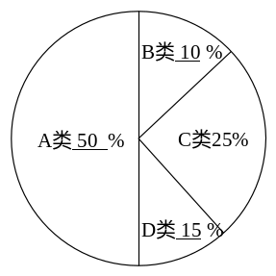
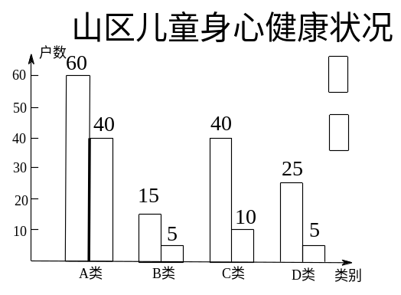
…………2分
山区儿童各类所占比例
——身心健康
——身心一般

（3）由图表可知孩子带在身边有益孩子的身心健康，建议社会关心留守儿童的生活状况.
【点评】本题考查了统计表、条形统计图、扇形统计图的综合应用。从不同的统计图中得到必要的信息是解决问题的关键．
5. （2012贵州贵阳，18，10分）林城市对教师试卷讲评课中学生参与的深度与广度进行评价，其评价项目为主动质疑、独立思考、专注听讲、讲解题目四项.评价组随机抽取了若干名初中学生的参与情况，绘制了如下两幅不完整的统计图，请根据图中所给信息解答下列问题：
第18题图
250
人数
200
150
100
50
84
168
224
主动
质疑
独立
思考
专注
听讲
讲解
题目
项目
主动
质疑
独立
思考
讲解
题目
专注听讲40%

（1）在这次评价中，一共抽查了 名学生；
（2）请将条形图补充完整；
（3）如果全市有16万名初中学生，那么在试卷评讲课中，“独立思考”的学生约有多少万人？
【解析】（1）由扇形图知，专注听讲的占抽取的学生数40%，而由条形图可知，专注听讲的学生有224人，故一共抽查的学生数是224÷40%；（2）先求出讲解题目的学生有560-84-168-224=84人，由此可将条形图补充完整；（3）用样本估计总体，可求.
【答案】（ 1）560；
（2）560-84-168-224=84，补条形图如图；
第18题图
250
人数
200
150
100
50
84
168
224
主动
质疑
独立
思考
专注
听讲
讲解
题目
项目
84
（3）16×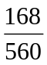=4.8，∴“独立思考”的学生约有4.8万人.
【点评】本题属于双图信息互补型问题，其特点是单独的每个图都是残缺的，信息不完整，解答时可从两图都有描述的对象入手（如本题从专注听讲的学生数入手），逐步把残缺的信息挖掘出来.
6. （2012浙江省衢州，20，8分）据衢州市2011年国民经济和社会发展统计公报显示，2011年衢州市新开工的住房有商品房、廉租房、经济适用房和公共租赁房四种类型.老王对这四种新开工的住房套数和比例进行了统计，并将统计结果绘制成下面两幅统计图，请你结合图中所给信息解答下列问题：
（1）求经济适用房的套数，并补全频数分布直方图；
（2）假如申请购买经济适用房的对象中共有950人符合购买条件，老王是其中之一.由于购买人数超过房子套数，购买者必须通过电脑摇号产生.如果对2011年新开工的经济适用房进行电脑摇号，那么老王被摇中的概率是多少？
（3）如果2012年新开工的廉租房建设的套数比2011年增长10%，那么2012年新开工廉租房有多少套？
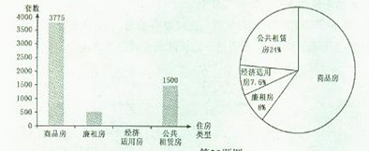
【解析】（1）公共租赁房为1500套，占新开工的住房总套数的24%，可求得住房总套数，进而可求得经济适用房的套数，即可补全频数分布直方图；
（2）老王被摇中的概率是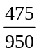=；
（3）先求出2011年廉租房建设的套数，再根据题意求2012年新开工廉租房的套数．
【答案】解：(1)1500÷24%＝6250，6250×7.6%＝475，所以经济适用房共有475套.
补全直方图(图略)
(2)老王被摇中的概率为[来源:学科网ZXXK]
(3)2011年廉租房共有6250×8%＝500套
500(1+10%)＝550，所以2012年新开工廉租房有550套
【点评】本题考查的是频数分布直方图和扇形统计图的综合运用以及概率的计算，读懂统计图，从不同的统计图中得到必要的信息是解决问题的关键．频数分布直方图能清楚地表示出每个项目的数据；扇形统计图直接反映部分占总体的百分比大小．
7.（2012浙江省湖州市，21，8分）某市开展了“雷锋精神你我传承，关爱老人从我做起”的主题活动，随机调查了本市部分老人与子女同住情况，根据收集到的数据，绘制成如下统计图表（不完整）
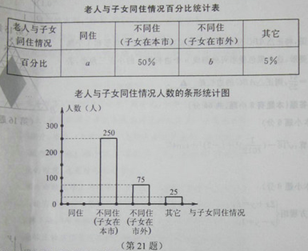
根据统计图表中的信息，解答下列问题：
（1）求本次调查的老人总数及a、b的值：
（2）将条形统计图补充完整；
（3）若该市共有老人约15万人，请估计该市与子女“同住”的老人总数。
【解析】根据统计表可得老人与子女同住情况的百分比，“不同住”占50﹪，“其它” 占
5﹪，由统计图可得老人与子女同住不同情况具体数据，“不同住且子女在本市”有250人，“不同住且子女在市外”有75人，即求得各种情况的具体人数。
【答案】（1）由统计表可得老人与子女同住的“其它”情况的百分比占5﹪，由统计图可得“老人与子女同住其它”情况的人数有25人，“其它”有25人，所以老人总数为25÷5﹪=500人；b=75÷500×100﹪=15﹪，a=1-50﹪-15﹪-5﹪=30﹪；
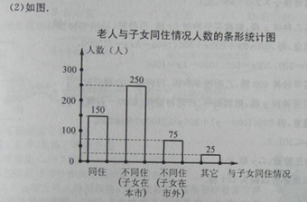
（3）该市与子女“同住”的老人总数15×30﹪=4.5万人。
【点评】解题时要充分利用数形结合，能正确读图与识图是解决问题的关键．要注意条形统计图能显示某项的具体数量，而统计表能显示各项所占的百分比的大小，表中各部分的百分比之和为1，某项的具体数量除以其所占的百分比即可得到总体的数量．
8.（2012福州,18，满分12分）省教育厅决定在全省中小学开展“关注校车、关爱学生”为主题的交通安全教育宣传周活动。某中学为了了解本校学生的上学方式，在全校范围内随机抽查了部分学生，将收集的数据绘制成如下两幅不完整的统计图（如图所示），请根据图中提供的信息，解答下列问题。
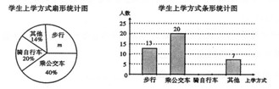
（1）m= %，这次共抽取 名学生进行调查，并补全条形图；
（2）在这次抽样调查中，采用哪种上学方式的人数最多？
（3）如果该校共有1500名学生，请你估计该校骑自行车上学的学生约有多少名？
【解析】（1）由扇形统计图可求得m=26%，由乘公交车的20人及占总人数的40%可得抽取的学生是50人；由骑自行车占抽取50人中20%得骑自行车的学生为10人，故可补出条形图；
（2）由扇形或条形图可知乘公交车上学的人数最多；（3）可估算该校骑自行车上学的学生约有300人。
【答案】解（1）26；50；条形图如图所示：
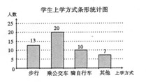
（2）采用乘公交车上学的人数最多；
（3）该校骑自行车上学的人数约为：1500×20%=300（人）
【点评】本题考查了对统计图信息的分析能力，用部分估计总体等知识点，考察了用统计思想方法解决实际问题的能力。
9．（2012湖南益阳，16，8分）某市每年都要举办中小学三独比赛（包括独唱、独舞、独奏三个类别），右图是该市2012年参加三独比赛的不完整的参赛人数统计图．
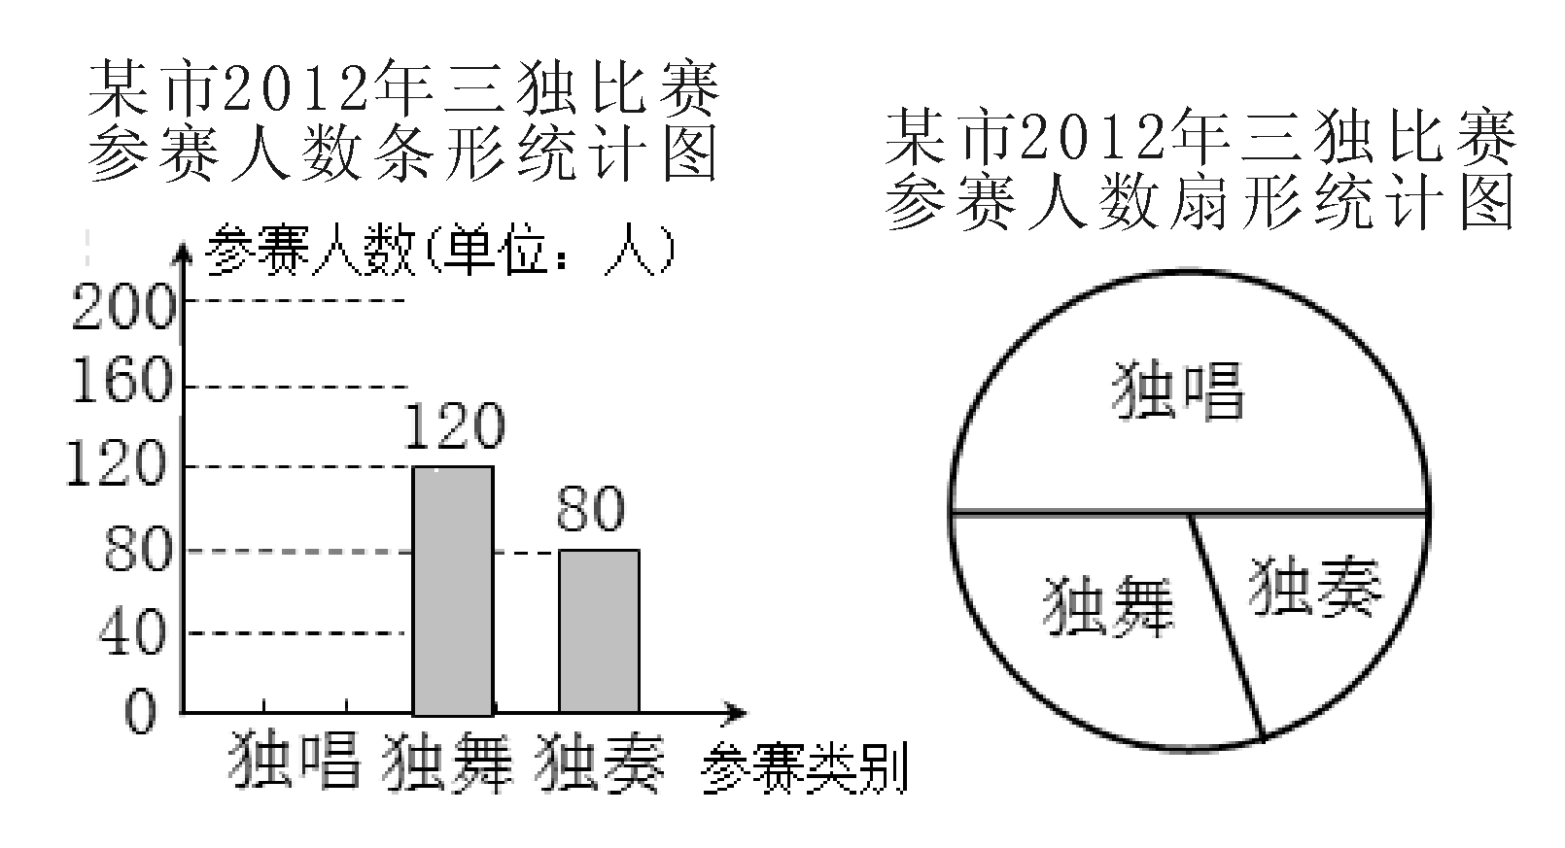
30%

（1）该市参加三独比赛的总人数是
人，图中独唱所在扇形的圆心角的度数是 度，并把条形统计图补充完整；
（2）从这次参赛选手中随机抽取20人调查，其中有9人获奖，请你估算今年全市约有多少人获奖？
【解析】（1）设该市参加三独比赛的总人数是人，即有：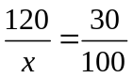，可以算出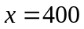
减去独舞的120人和独奏的80人，独唱的就是200人，200是400的一半，即独唱的占50%，所以圆心角的度数是180度；（2）抽取20人调查，其中有9人获奖，那获奖率就是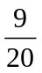，估算今年全市获奖人数约有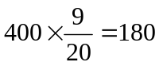(人)。
【答案】解：⑴ 400 , 180
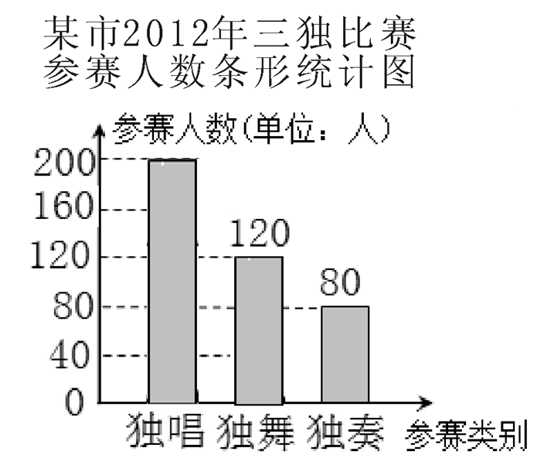
⑵估算今年全市获奖人数约有(人)
【点评】本题考查读频数分布直方图的能力和利用统计图获取信息的能力，也考查了概率的定义，利用样本概率去估计总体情况的应用；利用统计图获取信息时，必须认真观察、分析、研究统计图，才能作出正确的判断和解决问题。
10．（2012浙江省义乌市，19，6分）学习成为商城人的时尚,义乌市新图书馆的启用,吸引了大批读者.有关部门统计了2011年10月至2012年3月期间到市图书馆的读者的职业分布情况,统计图如下：
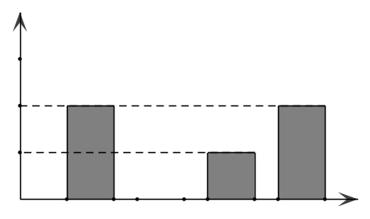
读者职业分布条形统计图

其他
学生
职工
商人
职业
2
4
6
人数（万人）
0

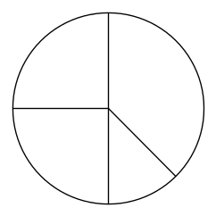
学生
25%
职工

其他
商人

读者职业分布扇形统计图

（1）在统计的这段时间内,共有 万人到市图书馆阅读,其中商人所占百分比是 ,并将条形统计图补充完整（温馨提示：作图时别忘了用0.5毫米及以上的黑色签字笔涂黑）；
（2）若今年4月到市图书馆的读者共28000名,估计其中约有多少名职工.
【解析】（1）由图可知，读者中学生为4万人，占总数的25％，所以共有15万人到图书馆阅读..由图得，商人为2万人，占总数比例为12.5%．
（2）由题意得，职工的人数为16-4-2-4=6万人，占总数的比例为37.5％，则职工总数为28000×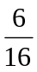=10500人．
【答案】（1） 16 12.5% （每空1分）
补全条形统计图如右图
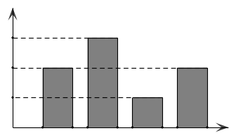
其他
学生
职工
商人
职业
2
4
6
人数（万人）
0

（2）职工人数约为：
28000×=10500人 ……………6分
【点评】此题考查概率的有关知识，某部分的数量=总数×这部分占总数的比例。
12．（2012湖南湘潭，22，6分）为了推动课堂教学改革，打造高效课堂，配合我市“两型课堂”的课题研究，莲城中学对八年级部分学生就一期来“分组合作学习”方式的支持程度进行调查，统计情况如下图 .试根据图中提供的信息，回答下列问题:
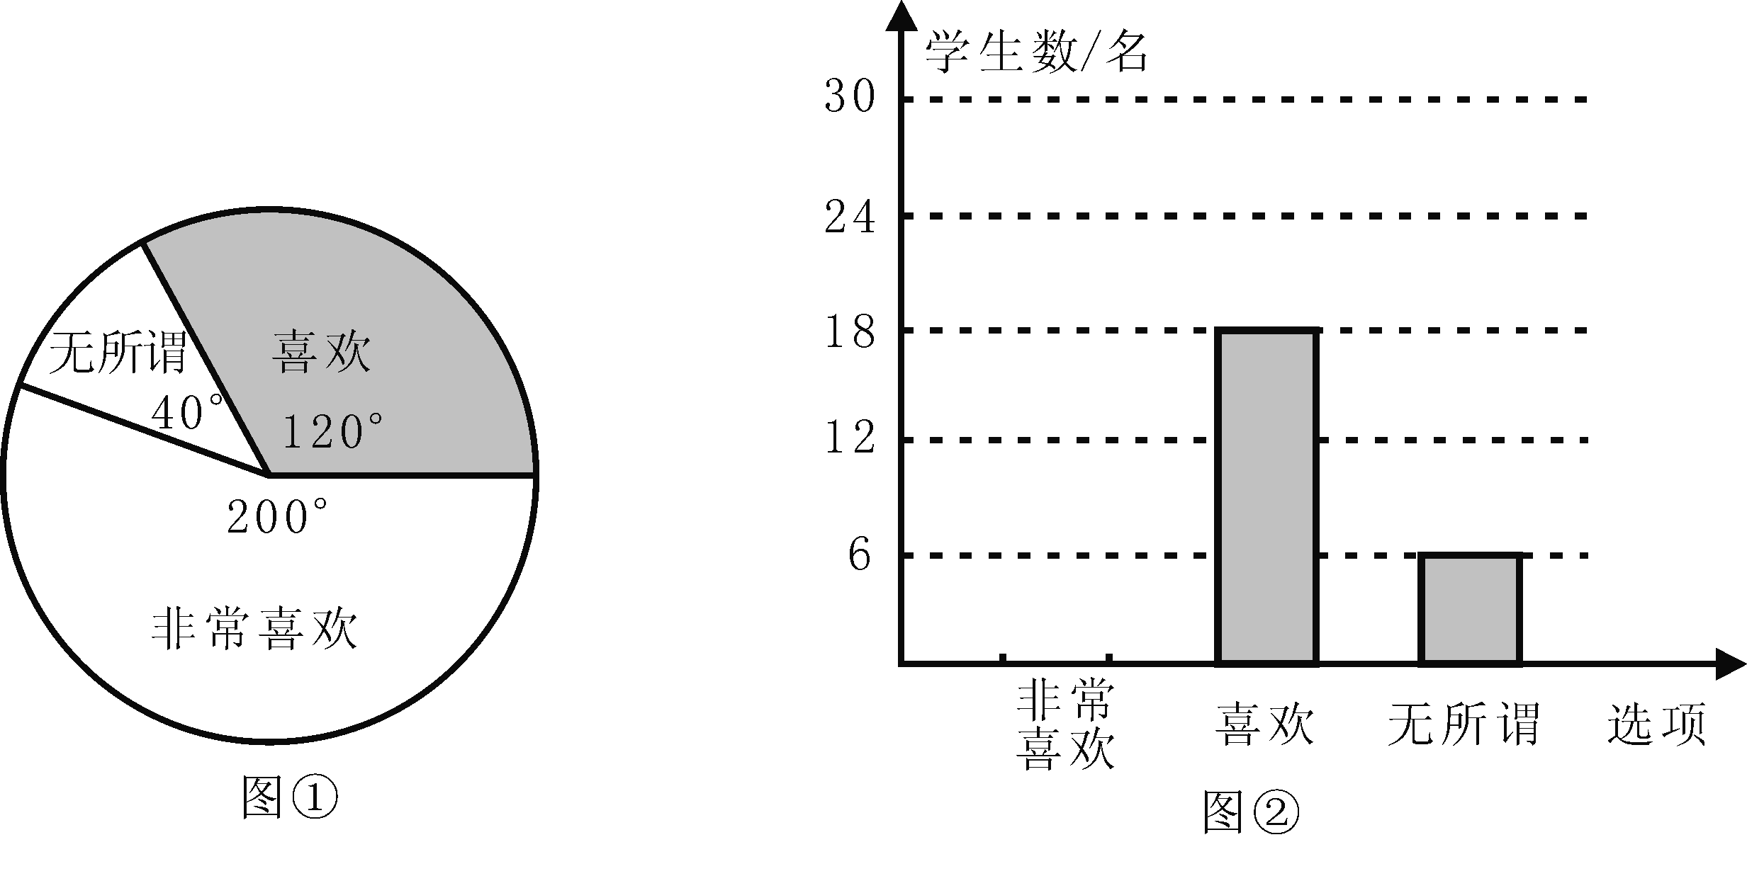
(1)求本次被调查的八年级学生的人数，并补全条形统计图；
(2)若该校八年级学生共有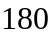人，请你估计该校八年级有多少名学生支持“分组合作学习”方式（含“非常喜欢”和“喜欢”两种情况的学生）?
【解析】观察图2，“喜欢”的学生18名，根据“喜欢”的学生占本次被调查的八年级学生的人数的比，列方程，来求出本次被调查的八年级学生的人数，和“非常喜欢”的学生数。根据“非常喜欢”和“喜欢”的学生占八年级学生180人的比，列方程，来求出有多少名学生支持。
【答案】解：（1）设本次被调查的八年级学生有X人，观察图2和图1，“喜欢”的学生18名，占本次被调查的八年级学生的人数的比为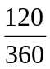，即，列方程：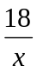=，得X=54，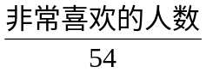=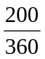，得非常喜欢的人数为30。[来源:Zxxk.Com]
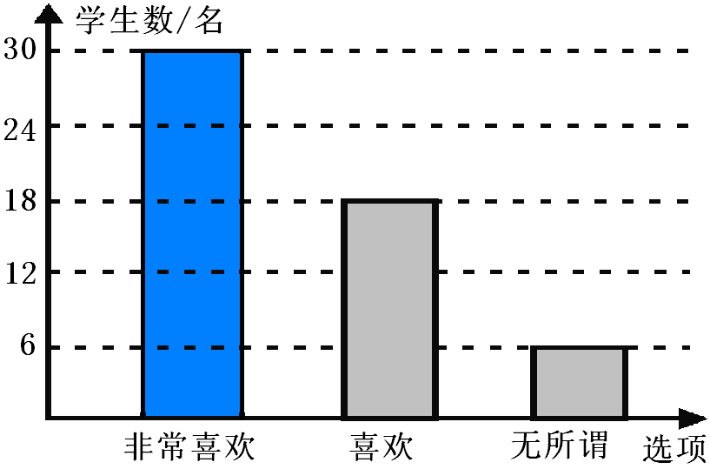
（2）列方程：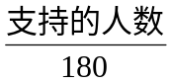=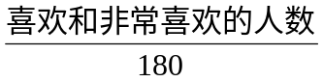=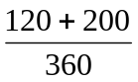，得支持的学生有160名。
【点评】此题考查主要考查学生对扇形统计图和条形统计图的掌握程度，考察了学生对数据的收集，处理、分析与描述，学生需要通过读图，分析图获得信息，进而深入分析两个图之间相互联系，互相补充获得数据，在解决问题的过程中只有读懂图才能完成后边的计算问题，问题设计环环相扣，层层递进，这种考法有利于落实对学生的综合判断能力的考查．
13.
14． （2012湖北襄阳，7，3分）为了解我市某学校“书香校园”的建设情况，检查组在该校随机抽取40名学生，调查了解他们一周阅读课外书籍的时间，并将调查结果绘制成如图3所示的频数分布直方图（每小组的时间值包含最小值，不包含最大值）．根据图中信息估计该校学生一周课外阅读时间不少于4小时的人数占全校人数的百分数约等于
A．50% B．55% C．60% D．65%[来源:Zxxk.Com]
图3
频数（学生人数）
m
11
5
4
0
2
4
6
8
时间（小时）
【解析】观察统计图，得m＝40－5－11－4＝20，所以该校学生一周课外阅读时间不少于4小时的人数占全校人数的百分数约等于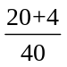×100%＝60%．
【答案】C
【点评】本题主要考查学生对数据的分析能力，能够从统计图中找到有用信息是解决本题的关键．
15．（2012北京，21，5）近年来，北京市大力发展轨道交通，轨道运营里程大幅增加，2011年北京市又调整修订了2010至2020年轨道交通线网的发展规划．以下是根据北京市轨道交通指挥中心发布的有关数据制作的统计图表的一部分．
北京市轨道交通已开通线路
相关数据统计表（截至2010年底）
开通时间 | 开通线路 | 运营里程  (千米)
1971 | 1号线 | 31
1984 | 2号线 | 23
2003 | 13号线 | 41
2003 | 八通线 | 19
2007 | 5号线 | 28
2008 | 8号线 | 5
2008 | 10号线 | 25
2008 | 机场线 | 28
2009 | 4号线 | 28
2010 | 房山线 | 22
2010 | 大兴线 | 22
2010 | 亦庄线 | 23
2010 | 昌平线 | 21
2010 | 15号线 | 20

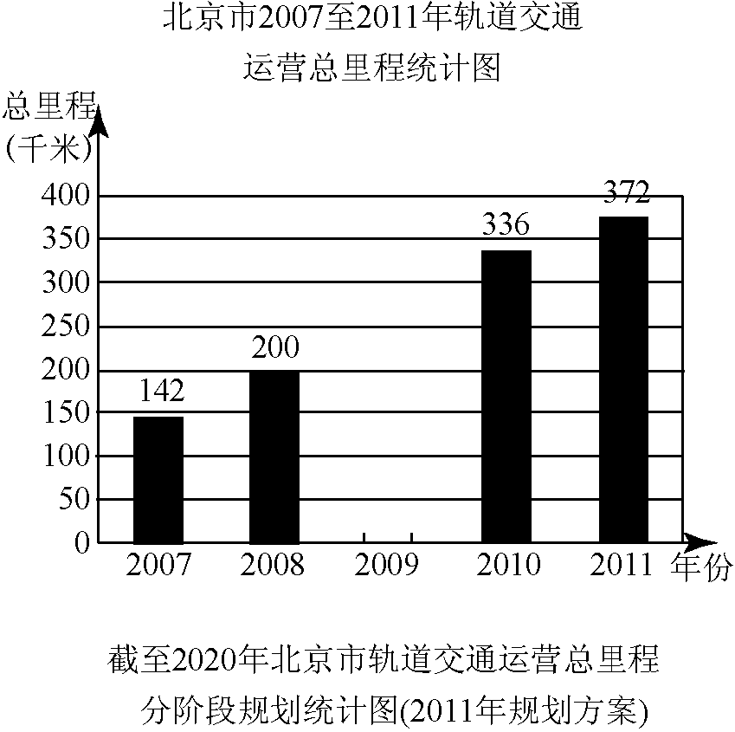
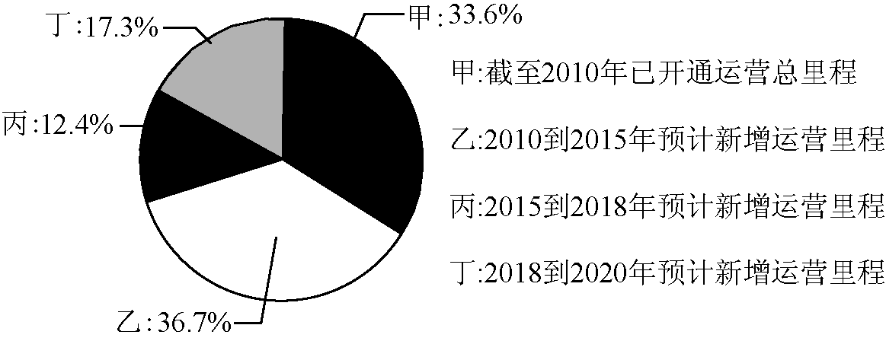
请根据以上信息解答下列问题：
（1）补全条形统计图并在图中标明相应数据；
（2）按照2011年规划方案，预计2020年北京市轨道交通运营里程将达到多少千米？
（3）要按时完成截至2015年的轨道交通规划任务，从2011到2015这4年中，平均每年需新增运营里程多少千米？
【解析】（1）根据柱形图可知2008年轨道交通运营总里程为200千米，根据右表可知2009年新开通线路为28千米，所以2009年轨道交通运营总里程：200+28=228千米
（2）根据饼图，截至2010年已开通运营总里程为336千米，占总里程的33.6%，所以预计2020年北京市轨道交通运营总里程为336÷33.6%=1000（千米）
（3）根据饼图可知，2010到2015年预计新增里程占总里程的36.7%，即1000×36.7%=367，2011年新开通的轨道交通里程372–336=36（千米），（367–36）÷4=82.75 （千米）
【答案】（1）200+28=228 （2）336÷33.6%=1000千米
（3）（1000×36.7%+372–226）÷4=82.75千米
【点评】本题信息量比较大，尤其是注意读题审题。第（3）中是2011到2015这4年中，其实是指2012年、2013年、2014年和2015年这四年的轨道交通里程，所以要从2010到2014年预计新增运营里程中减去2011年的新增里程。这点容易混乱。
16.（2012福州,18，满分12分）省教育厅决定在全省中小学开展“关注校车、关爱学生”为主题的交通安全教育宣传周活动。某中学为了了解本校学生的上学方式，在全校范围内随机抽查了部分学生，将收集的数据绘制成如下两幅不完整的统计图（如图所示），请根据图中提供的信息，解答下列问题。
（1）m= %，这次共抽取 名学生进行调查，并补全条形图；
（2）在这次抽样调查中，采用哪种上学方式的人数最多？
（3）如果该校共有1500名学生，请你估计该校骑自行车上学的学生约有多少名？
【解析】（1）由扇形统计图可求得m=26%，由乘公交车的20人及占总人数的40%可得抽取的学生是50人；由骑自行车占抽取50人中20%得骑自行车的学生为10人，故可补出条形图；
（2）由扇形或条形图可知乘公交车上学的人数最多；（3）可估算该校骑自行车上学的学生约有300人。
【答案】解（1）26；50；条形图如图所示：
（2）采用乘公交车上学的人数最多；
（3）该校骑自行车上学的人数约为：1500×20%=300（人）
【点评】本题考查了对统计图信息的分析能力，用部分估计总体等知识点，考察了用统计思想方法解决实际问题的能力。
17. （2012浙江省嘉兴市，14，5分）如图是嘉兴市某6天内的最高气温折线统计图,则最高气温的众数是________℃。[来源:学科网ZXXK]
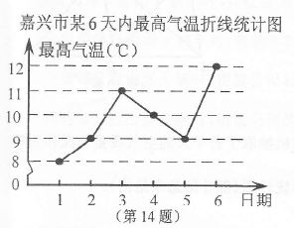
【解析】众数是一组数据中出现次数最多的数据,观察嘉兴市某6天内的最高气温折线统计图,不难发现最高气温的众数是9℃. 应填9.
【答案】9
【点评】本题考查众数的实际应用.基础题.
18. （2012浙江省嘉兴市，20，8分）小敏为了解本市的空气质量情况,从环境监测网随机抽取了若干天的空气质量情况作为样本进行统计,绘制了如图所示的条形统计图和扇形统计图(部分信息未给出).
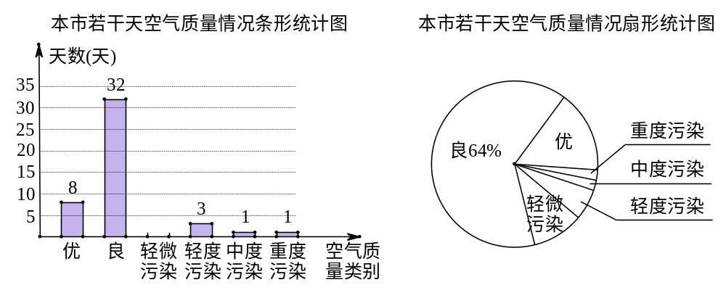
请你根据图中提供的信息,解答下列问题:
(1)计算被抽取的天数;
(2)请补全条形统计图,并求扇形统计图中表示优的扇形的圆心角度数;
(3)请估计该市这一年(365天)达到优和良的总天数.
【解析】（1）被抽取的天数＝达到良的天数÷64%；
（2）轻微污染天数＝50－8－32－3－1－1；表示优的圆心角度数是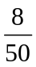×360°；
（3）计算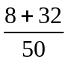×365可得.
【答案】（1）32÷64%＝50（天）.
（2）轻微污染天数是5天；表示优的圆心角度数是×360°＝57.6°.
（3）×365＝292（天）.
估计该市这一年达到优和良的总天数为292天.
【点评】本题主要考查学生应用统计图表解决实际问题的能力.
19.（2012浙江省温州市，6，4分）小林家今年1-5月份的用电量情况如图所示，由图可知，相邻两个月中，用电量变化最大的是（ ）
A. 1月至2月 B. 2月至3月 C. 3月至4月 D.4月至5月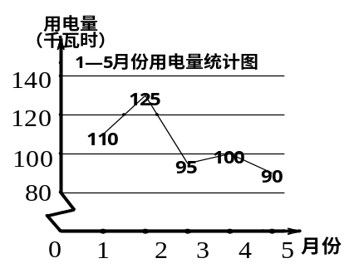
6题图
【解析】本题考查折线统计图，从折线统计图中线段的倾斜程度可知2月至3月用电量变化最大．
【答案】B
【点评】本题考查折线统计图，折线统计图表现的是变化情况，根据直线的倾斜程度可知用电量的变化情况．
20．（2012湖南娄底，21，7分）学校为了调查学生对教学的满意度，随机抽取了部分学生作问卷调查：用“A”表示“很满意“，“B”表示“满意”，“C”表示“比较满意”，“D”表示“不满意”，图10是工作人员根据问卷调查统计资料绘制的两幅不完整的统计图，请你根据统计图提供的信息解答以下问题：
（1）本次问卷调查，共调查了多少名学生？
（2）将图10甲中“B”部分的图形补充完整；
（3）如果该校有学生1000人，请你估计该校学生对教学感到“不满意”的约有多少人？
A
B
C
D
20
40
60
80
100
人数
评价等级
A
25%
C
20%
D
B
甲
乙
图10
50%

【解析】（1）由C级的人数与百分比可求得．（2）由扇形统计图可知满意人数占一半，再乘以总人数即可解答．（3）用总人数乘以样本的概率即可解答.
【答案】解：（1）由条形统计图知：C小组的频数为40，
由扇形统计图知：C小组所占的百分比为20%，
故调查的总人数为：40÷20%=200人；
（2）B小组的人数为：200×50%=100人，
（3）1000×（1-50%-25%-20%）=50人，故该校对教学感到不满意的人数有50人．
【点评】本题考查的是条形统计图和扇形统计图的综合运用，读懂统计图，从不同的统计图中得到必要的信息是解决问题的关键．条形统计图能清楚地表示出每个项目的数据；扇形统计图直接反映部分占总体的百分比．
21.（2012浙江省温州市，2，4分）数据35，38，37，36，37，36，37，35的众数是（ ）
A. 35 B. 36 C. 37 D.38
【解析】找出这几个数据中出现次数最多的那个数，显然37出现最多，所以37为这组数据的众数.
【答案】C
【点评】注意众数是反映一组数据的集中程度，有时不惟一.本题的仍是一道基础题，难度较小．
22.（2011江苏省无锡市，23，8′）初三（1）班共有40名同学，在一次30秒打字速度测试中他们的成绩统计如下表：
打字数／个 | 50 | 51 | 59 | 62 | 64 | 66 | 69
人数 | 1 | 2[来源:学*科*网Z*X*X*K] |  | 8 | 11 |  | 5
将这些数据按组距5（个字）分组，绘制成如图的频数分布直方图（不完整）.
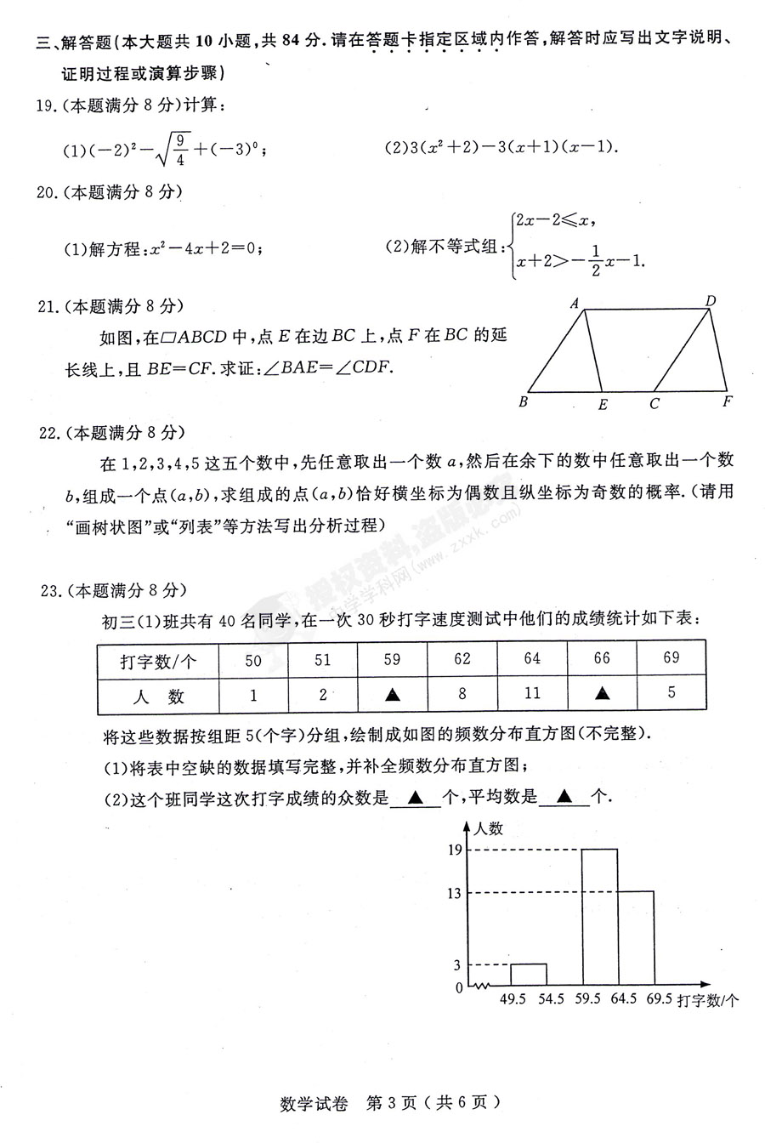
- 将表中空缺的数据填写完整，并补全频数分布直方图；
- 这个班同学这次打字成绩的众数是____个，平均数是_____个。

【解析】（1）根据频数分布直方图可知：
64.5---69.5的总人数为13人，
而打69个字的人数为5，
所以打字数为66的人数就是13-5=8.
再用总人数40-1-2-8-11-8-5=5.
(2)30秒内打64个字的人数最多，所以这个班
同学这次打字成绩的众数是64，
平均数=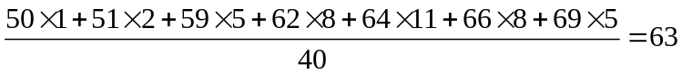
【答案】解:（1）表中空缺的数据依次为 5,8；[来源:Z*xx*k.Com]
频数分布直方图画对。
5
（2）64,63.
【点评】本题考查读频数分布直方图的能力和利用统计图获取信息的能力．利用统计图获取信息时，必须认真观察、分析、研究统计图，才能作出正确的判断和解决问题。同时也考查概率的概念及众数与平均数的概念和计算方法。
23．（2012四川攀枝花，21，8分）某学校为了解八年级学生的课外阅读情况，钟老师随机抽查部分学生，并对其暑假期间的课外阅读量进行统计分析，绘制成如图7所示，但不完整的统计图。根据图示信息，解答下列问题：
（1）求被抽查学生人数及课外阅读量的众数；
（2）求扇形统计图汇总的、值；
（3）将条形统计图补充完整；
（4）若规定：假期阅读3本以上（含3本）课外书籍者为完成假期作业，据此估计该校600名学生中，完成假期作业的有多少人？
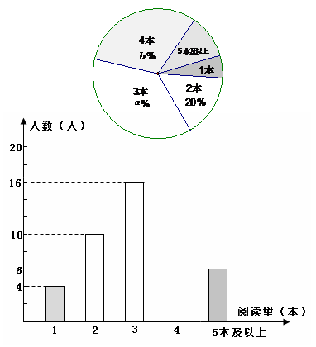
【解析】条形统计图；用样本估计总体；扇形统计图．
【答案】解：（1）10÷20%=50人，
根据扇形统计图，读3本的人数所占的百分比最大，所以课外阅读量的众数是16；
（2）∵a%=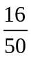×100%=32%，∴a=32，
读4本书的人数为50-4-10-16-6=50-36=14，
∵b%=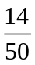×100%=28%，∴b=28；
（3）补全图形如图；
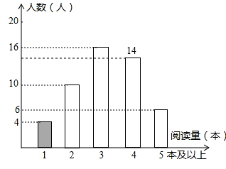
（4）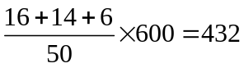（人）
【点评】本题考查的是条形统计图的综合运用．读懂统计图，从统计图中得到必要的信息是解决问题的关键．条形统计图能清楚地表示出每个项目的数据．
24.（2012广东肇庆，10，3）某校学生来自甲、乙、丙三个地区，其人数比为2：3：5，如图3所示的扇形图表示上述分布情况．已知来自甲地区的为180人，则下列说法不正确的是
•
甲
乙
丙
图3
A．扇形甲的圆心角是72°
B．学生的总人数是900人
C．丙地区的人数比乙地区的人数多180人
D．甲地区的人数比丙地区的人数少180人
【解析】由人数比，可求得扇形甲的圆心角是72°；由甲地区的为180人及各地人数比，可求得学生的总人数是900人及丙与乙地人数差180人．
【答案】D
【点评】统计图表是中考的必考内容，难度较小．
25．（2012湖北咸宁，11，3分）某校为了解学生喜爱的体育活动项目，随机抽查了100名学生，让每人选一项自已喜欢的项目，并制成如图所示的扇形统计图．如果该校有1200名
10%

（第11题）

45%

15%

球类

田径

跳绳
跳绳

其它

学生，则喜爱跳绳的学生约有 人．
【解析】由扇形图知，喜爱跳绳的学生所占百分比是（1－15%－45%－10%）＝30%，用样本估计总体，则喜爱跳绳的学生约有1200×30%＝360（人）．
【答案】360
【点评】本题考查的是扇形统计图，及统计的基本思想．根据扇形统计图求出喜爱跳绳的同学所占的百分比是解答此题的关键．
26．（2012湖南衡阳市，16，3）某校为了丰富学生的课外体育活动，欲增购一批体育器材，为此该校对一部分学生进行了一次题为“你喜欢的体育活动”的问卷调查（每人限选一项）
根据收集到的数据，绘制成如图的统计图（不完整）：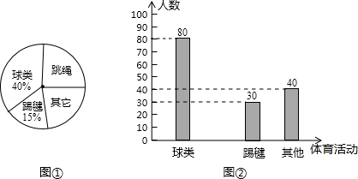
根据图中提供的信息得出“跳绳”部分学生共有 人．
解析：先求得总人数，然后用总人数减去其他各个小组的频数即可．
答案：解：∵从条形统计图知喜欢球类的有80人，占40%
∴总人数为80÷40%=200人
∴喜欢跳绳的有200﹣80﹣30﹣40=50人，
故答案为50．[来源:Z*xx*k.Com]
点评：本题考查了条形统计图及扇形统计图的知识，解题的关键是从两种统计图中整理出进一步解题的有关信息．
27.（2012·湖南省张家界市·5题·3分）某农户一年的总收入为50000元，右图是这个农户收入的扇形统计图，则该农户的经济作物收入为（ ）
经济作
物收入
35%
粮食作物收入
40%
打工收入
25%
A．20000元 B.12500元 C.15500元 D.17500元
【分析】题目中没有告诉各个项目所占的百分比，无法求.
28.（2012·湖北省恩施市，题号8 分值 3）希望中学开展以“我最喜欢的职业”为主题的调查活动，通过对学生的随机抽样调查得到一组数据，图3是根据这组数据绘制成的不完整统计图，则下列四种说法中不正确的是（ ）
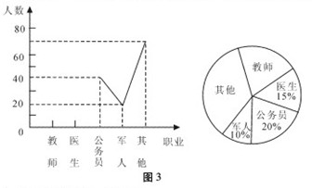
A．被调查的学生有200人
B．被调查的学生中喜欢教师职业的有40人
C．被调查的学生中喜欢喜欢其他职业的占40%
D． 扇形统计图中，公务员部分对应圆心角是72°
【解析】由公务员（或军人）所占比例及响应人数可求出总人数：40÷20%=200人；根据喜欢其他职业人数及总人数可计算相应比例：70÷200≠40%；喜欢医生职业人数=200×15=30人；扇形统计图中，公务员部分对应圆心角是360×20%=72°，喜欢教师人数可以总人数减其他四类职业人数：200-70-20-40-30=40人．
【答案】C
【点评】本题以学生喜欢职业为背景设计考题，贴近学生生活实际，背景公平合理又让学生有亲近感．通过两个内容相关且又自然合理的统计图,既考查了学生直接从单张图中获取所需信息的能力,又考查了学生综合利用两张统计图处理信息作出解答的能力，这样能较好地反映学生综合运用统计知识解决实际问题的能力. 统计图表是中考的必考内容，本题渗透了统计图、圆心角、数据分析的知识，要从两种统计图中共同反映的某个量入手，计算总体数量是解答此类问题的关键．
29．(2012江苏苏州，15，3分)某初中学校共有学生720人，该校有关部门从全体学生中随机抽取了50人，对其到校方式进行调查，并将调查的结果制成了如图所示的条形统计图，由此可以估计全校坐公交车到校的学生有 216 人．
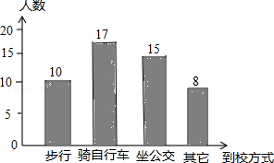
【解析】先求出50个人里面坐公交车的人数所占的比例，然后即可估算出全校坐公交车到校的学生．
【答案】解：由题意得，50个人里面坐公交车的人数所占的比例为：=30%，
故全校坐公交车到校的学生有：720×30%=216人．
即全校坐公交车到校的学生有216人．
故答案为：216．
【点评】此题考查了用样本估计总体的知识，解答本题的关键是根据所求项占样本的比例，属于基础题，难度一般．
30.（2012·哈尔滨，题号25分值 38）虹承中学为做好学生“午餐工程”工作，学校工作人员搭配了A，B，C，D四种不同种类的套餐，学校决定围绕“在A，B，C，D四种套餐中，你最喜欢的套餐种类是什么?(必选且只选一种)”的问题，在全校范围内随机抽取部分学生进行问卷调查，将调查问适当整理后绘制成如图所示的不完整的条形统计图，其中最喜欢D种套餐的学生占被抽取人数的20％．
请你根据以上信息解答下列问题：
(1)在这次调查中，一共抽取了多少名学生?
(2)通过计算，补全条形统计图；
(3)如果全校有2 000名学生．请你估计全校学生中最喜欢B种套餐的学生有多少名?
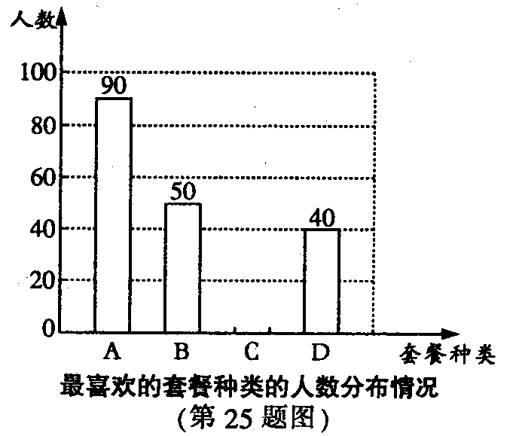

[

【解析】本题考查条形统计图及其应用以及样本估计全体的相关知识.(1)由喜欢D套餐的人数及相应比例可求总人数；（2）总人数减去喜欢A、B、D套餐人数即喜欢C套餐人数，根据该人数可补全统计图；
（3）喜欢B套餐的人数除以调查总人数即喜欢B套餐的人数的百分比，用这个百分比乘2000即2000人中喜欢B套餐的人数.
【答案】解：（1）40÷20%=200（人）∴总共调查了200人；
（2）200-90-50-40=20（人）；
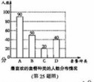
（3）2000×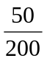=500（人），∴2000人中喜欢B套餐的有500人.
【点评】统计图表是中考的必考内容，问题背景是统计学生的喜欢职业情况，本题渗透了统计图、样本估计总体的知识，数据的问题在中考试卷中也有越来越综合的趋势．
31．（2012贵州遵义，23, 分）根据遵义市统计局发布的2011年遵义市国民经济和社会发展统计公报相关数据，我市2011年社会消费品总额按城乡划分绘制统计图①，2010年与2011年社会消费品销售额按行业划分绘制条形统计图②，根据图中信息回答下列问题：
（1）图①中“乡村消费品销售额”的圆心角是 度，乡村消费品销售额为 亿元；
（2）2010年到2011年间，批发业、零售业、餐饮住宿业中销售额增长的百分数最大的行业是 ；
（3）预计2013年我市的社会消品总销售额到达504亿元，求我市2011﹣2013年社会消费品销售总额的年平均增长率．
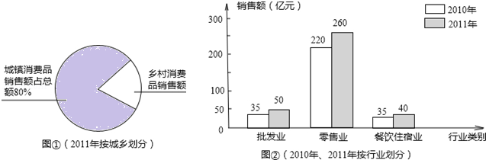
【解析】（1）根据2011年城镇消费品销售额占总额80%，得出“乡村消费品销售额”所占百分比，即可得出“乡村消费品销售额”所占的圆心角，以及利用条形图可知：消费总额和乡村消费品销售额；
（2）利用条形图求出批发业，零售业，餐饮住宿业所占比例进而得出批发业销售额增长的百分数最大；
（3）根据2011年销售总额为350亿元，设年平均增长率是x，预计2013年我市的社会消品总销售额到达504亿元，列方程求解即可．
【答案】解：（1）根据2011年城镇消费品销售额占总额80%，得出“乡村消费品销售额”所占百分比为：1﹣80%=20%，
则“乡村消费品销售额”所占的圆心角是：360°×20%=72°；利用条形图可知：消费总额为：50+260+40=350亿元，
故乡村消费品销售额为：350×20%=70亿元；
故答案为：72，70；
（2）利用条形图可得：批发业：35（1+x）=50，
解得：x=，
零售业：220（1+y）=260，
解得：y=，
餐饮住宿业：35（1+z）=40，
解得：z=，
∵＞＞，
∴批发业销售额增长的百分数最大；
故答案为：批发业；
（3）根据2011年销售总额为350亿元，设年平均增长率是x．根据题意，得
350（1+x）²=504，
1+x=±1.2，
x₁=20%，x₂=﹣2.2（不合题意，应舍去）．
答：我市2011﹣2013年社会消费品销售总额的年平均增长率是20%．
【点评】此题主要考查了扇形图与条形图综合应用以及一元二次方程的应用中平均增长率问题，增长率问题：一般形式为a（1+x）²=b，a为起始时间的有关数量，b为终止时间的有关数量．
32. （2012呼和浩特，21，9分）如图是交警在一个路口统计的某个时段来往车辆的车速情况（单位：千米/时）
（1）找出该样本数据的众数和中位数；
（2）计算这些车的平均速度；（结果精确到0.1）
（3）若某车以50.5千米/时的速度经过该路口，能否说该车的速度要比一半以上车的速度快？并说明判断理由。
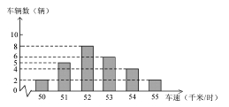
解析】众数、中位数的概念、平均数的求法。
【答案】解：（1）该样本的数据的众数为52，中位数为52；
（2）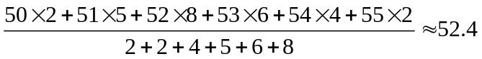千米/时
（3）不能。因为由（1）知该样本的中位数为52，所以可以估计该路段的车辆大约有一半的车速度要快于52千米/时，有一半的车速要慢于52千米/时，该车的速度是50.5千米/时，小于52千米/时，所以不能说该车的速度要比一半以上车的速度快。
【点评】本题考查了众数的概念和中位数的概念，并求出这些数据的平均数，通过中位数52，来判断一个数是在前一半数据中还是在后一半数据中。
33.（2012河南，17，9分）5月31日是世界无烟日，某市卫生机构为了了解“导致吸烟人口比例高的最主要原因”，随机抽样调查了该市部分18~65岁的市民，下图是根据调查结果绘制的统计图，根据图中信息解答下列问题：
（1）这次接受随机抽样调查的市民总人数为
（2）图1中m的值为
（3）求图2中认为“烟民戒烟的毅力弱”所对应的圆心角的度数；
（4）若该市18~65岁的市民约有200万人，请你估算其中认为导致吸烟人口比例高的最主要原因是“对吸烟危害健康认识不足”的人数.
政府对公共场所吸烟的监管力度不够  对吸烟危害健康的认识不足  人们对吸烟的容忍度大  烟民戒烟的毅力弱  其他  420  m  m  210  240 | 政府对公共场  所吸烟的监管力  度不够28%  其他  16%  烟民戒烟的毅力弱  人们对吸烟的容忍度大 21%  对吸烟危害健  康认识不足  21%
图1 图2
【解析】（1）根据所给的条形统计图和扇形统计图部分信息结合起来，能求出调查人数：240÷16﹪=1500；（2）用其所占的百分比求：m=1500×21﹪=315；（3）用其所占的百分比乘360°即可，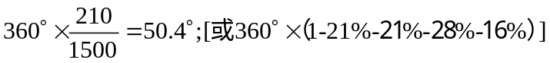；（4）用样本中估计总体.
【答案】（1）1500；
（2）315；
（3）
（4）200×21%=42（万人）
所以估计该市18—65岁的人口中，认为“对吸烟危害健康认识不足”是最主要原因的人数约为42万人.
【点评】数据的统计这部分内容经常是将几种不完整的统计图表结合起来考查，要善于从中获取信息，熟练掌握样本容量，频数和频率之间的关系是解题的关键.
34.（2012北海,22，8分）22．去年4月，我市开展了“北海历史文化进课堂”的活动，北海某校政教处就同学们对北海历史文化的了解程度进行随机抽样调查，并绘制成了如下两幅不完整的统计图。
了解很少
不了解10%
很了解10%
基本了解30%
25
20
15
10
5
0
不了解 了解很少 基本了解 很了解
了解程度
人数/人
第22题图
根据统计图中的信息，解答下列问题：
（1）本次调查的样本容量是___________，调查中“了解很少”的学生占___________%；
（2）补全条形统计图；
（3）若全校共有学生900人，那么该校约有多少名学生“很了解”北海的历史文化？
（4）通过以上数据的分析，请你从爱家乡、爱北海的角度提出自己的观点和建议。
【解析】根据两个统计图中“不了解”的百分比和“不了解”所占人数，可以计算出样本容量是50，，进而计算出“了解很少”的学生占50%，“基本了解”的人数为15人。利用样本估计总体的统计思想（样本中“很了解”的百分比等于总体中“很了解”的百分比），对于学生的观点和建议，只要合理就行。
【答案】（1）50 50 2分
（2）正确作出图形。（见下图） 4分
（3）90 6分
（4）不了解和很少了解的约占60﹪，说明同学们对北海历史文化关注不够，建议加强有关北海历史文化的教育，多种形式的开展有关活动（只要说得有理就给分）。 8分
25
20
15
10
5
0
不了解 了解很少 基本了解 很了解
了解程度
人数/人
第22题图
【点评】本题是统计知识的应用题，用到了常见的统计思想---利用样本估计总体。对于学生的观点和建议，多看一些习题的标准答案，自己多加积累。难度中等。
35. （2012四川达州，18，6分）今年5月31日是世界卫生组织发起的第25个“世界无烟日”.为了更好地宣传吸烟的危害，某中学八年级一班数学兴趣小组设计了如下调查问卷，在达城中心广场随机调查了部分吸烟人群，并将调查结果绘制成统计图.
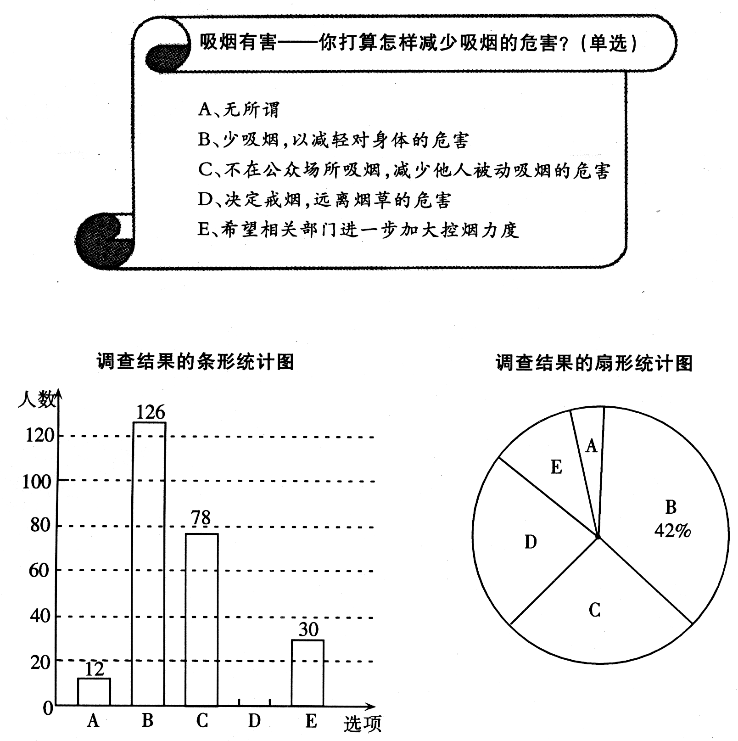
根据以上信息，解答下列问题：
（1）本次接受调查的总人数是 人，并把条形统计图补充完整.
（2）在扇形统计图中，C选项的人数百分比是 ，E选项所在扇形的圆心角的度数是 .
（3）若通川区约有烟民14万人，试估计对吸烟有害持“无所谓”态度的约有多少人？你对这部分人群有何建议？
【解析】对于（1）可由126÷42%求得接受调查的总人数300，从而可计算出D项有54人；对于（2）78÷300×100%=26%，30÷300×360°=36°；对于（3），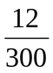×14=0.56（万）。
【答案】18.（1）300（1分）补全统计图如下：
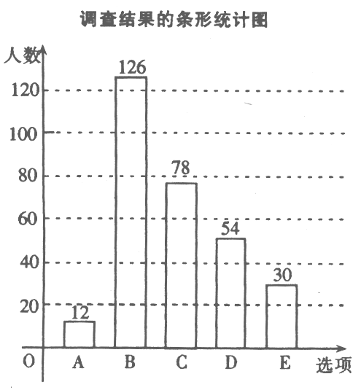

（2）26%36°
（3）解：A选项的百分比为：×100%=4%
对吸烟有害持“无所谓”态度的人数为：14×4%=0.56（万）
 建议：只要答案合理均可得分
【点评】本题考查了学生对统计图的识图及对条形图、扇形图所提供的信息的分析能力，用部分估计总体等知识点，考察了用统计思想方法解决实际问题的能力。
36. （2012山东省青岛市，17，6）某校为开展每天一小时阳光体育活动，准备组建篮球、排球、足球、乒乓球兴趣小组，并规定每名学生至少参加1个小组，也可兼报多个小组.该校对八年级全体学生报名情况进行了抽样调查，并将所得数据绘制成如下两幅统计图：
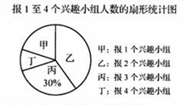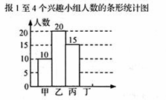
根据图中的信息解答下列问题：
⑴补全条形统计图；[来源:学科网ZXXK]
⑵若该校八年级共有400名学生，估计报名参加2个兴趣小组的人数；
⑶综合上述信息，谈谈你对该校即将开展的兴趣小组活动的意见和建议.（字数不超过30字）
【解析】（1）根据丙所占比例和具体数据可求得总数，然后用总数减去甲乙丙的人数之和；（2）用学生数400×名参加2个兴趣小组的人数占百分比；（3）只要合理都可以.
【答案】⑴正确补齐条形统计图；
⑵160人
⑶合理即可.
【点评】本题考查的是条形统计图和扇形统计图的综合运用，读懂统计图，从不同的统计图中得到必要的信息是解决问题的关键．
37. (2012年四川省巴中市,26,10)我市建设森林城市需要大量的树苗,某生态示范园负责对甲、乙、丙、丁四个品种的树苗共500株，进行树苗成活率试验，从中选取成活率高的品种进行推广，通过实验得知：丙种树苗成活率为89.6%，把实验数据绘制成下列两副统计图（部分信息末给出）

500株树苗中各品种树苗所占百分比
统计图
成活数（株）
50
0
100
150
117
135
85
甲种
品种
乙种
丙种
丁种
甲种30%
乙种
丙种25%
丁种25%
各种树苗成活数统计图

图8
图7
77

- 实验所用的乙种树苗数量是_________株;
- 求出丙种树苗的成活数,并把图8补充完整;
- 你认为应选哪种树苗进行推广?请通过计算说明理由.
【解析】（1）500(1-25%-25%-30%)=500×20%=100(株)，实验所用的乙种树苗数量是100株；
（2）500×25%×89.6%=112株，补图略。
（3）甲种树苗的成活率为135÷150=90%；乙种树苗的成活率为85÷100=85%；丙种树苗的成活率为89.6%；丁种树苗的成活率117÷125=93.6%，成活率最高。因此，选择丁品种树苗推广。

【答案】① 100株 ② 丙为112株 ③选择丁种，它的成活率最高，为93.6%
【点评】主要考查条形统计图和扇形统计图的应用。
38.（2012，黔东南州，19）现在“校园手机”越来越受到社会的关注，为此某校九（1）班随机调查了本校若干名学生和家长对中学生带手机现象的看法，统计整理并制作了如下统计图。
（1）求这次调查的家长人数，并补全图①；
（2）求图②中表示家长“赞成”的圆心角的度数；
（3）从这次接受调查的家长来看，若该校的家长为2500名，则有多少名家长持反对态度？
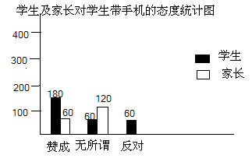
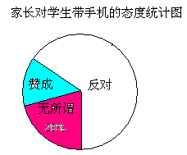
图① 图②
【解析】（1）根据态度是无所谓的家长人数和所占的百分比可以求出被调查的家长人数是多少人：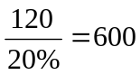(人)，则反对的家长人数是600-120-60=420（人）；（2）圆心角的度数=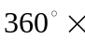所占的百分比，故家长“赞成”的圆心角度数为：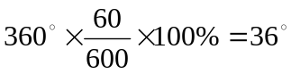；（3）反对的家长人数即家长人数乘以所占的百分比，故反对的家长人数为：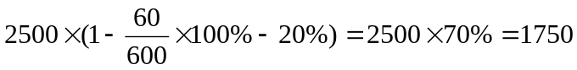（人）.
【答案】（1）调查的家长人数是:（人）；
（2）家长“赞成”的圆心角度数为：；
（3）反对的家长人数为：（人）.
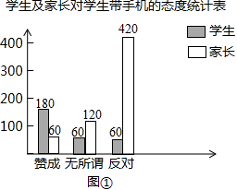
【点评】本题考查的是利用条形统计图和扇形统计图获取信息的能力，体会用样本估计总体的思想，利用统计图获取信息时，一定要仔细、认真，才能不出错的解决问题.
39.（2012四川泸州，25，8分）我国是世界上严重缺水的国家之一.为了响应“节约用水从我做起”的号召，小刚在他所在班级的50名同学中，随机调查了10名同学家庭中一年中平均用水量（单位：吨）并将这10个数据作为样本绘制成如下的条形图.
（1）求这10个样本数据的众数；
（2）根据样本数据，估计小刚所在班级的50名同学中月平均用水量少于7吨的用户有多少？
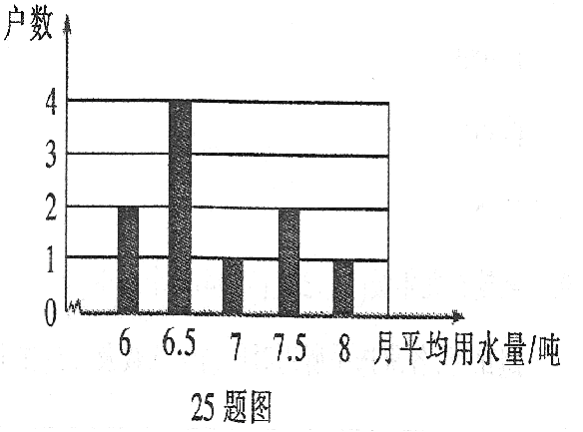
【解析】（1）根据条形统计图提供信息，用水量最多的是月平均用水量6.5吨，达到4户.
所以这10个样本数据的众数6.5吨；（2）用10个数据中，月平均用水量少于7吨的用户频率估计，因为月平均用水量少于7吨的
用户有2+4=6（户），所以即50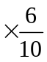=30（户）.
【答案】（1）6.5吨；（2）30户.
【点评】本题考察了数据的收集与条形图的应用.解题的关键是读明白条形图的意义，并进行计算.
40．(2012贵州黔西南州，23，12分)近几年兴义市加大中职教育投入力度，取得了良好的社会效果．某校随机调查了九年级a名学生升学意向，并根据调查结果绘制如图9、图10所示的两幅不完整的统计图．请你根据图中信息解答下列问题：
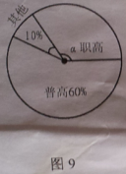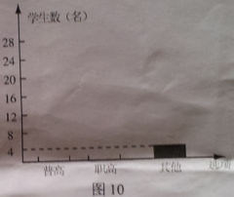
(1)a=__________．
(2)扇形统计图中“职高”对应的扇形的圆心角α=__________．
(3)请补全条形统计图．
(4)若该校九年级学生900名，估计该校共有多少名毕业生的升学意向是职高．[来源:学科网ZXXK]
【解析】本题考查扇形统计图、条形统计图的应用，以及考查运用样本估计总体的能力．
【答案】(1)40
(2)108°
(3)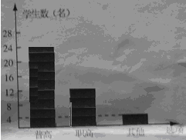
(4)估计该校共有900×30%=270名毕业生的升学意向是职高．
【点评】本题的解题切入点是理解扇形统计图、条形统计图的意义，然后对照两个图形的信息展开计算．

